Алгоритмы для параллельных вычислительных систем.

Глава 1. Общие вопросы синтеза алгоритмов для параллельных вычислительных систем.

Входные термины:
- зернистость параллельной программы, гранулированность параллельной программы;
- MIMD-вычислительная система, MIMD-система;
- SIMD-вычислительная система, SIMD-система;
- вычислительная система с распределенной памятью;
- задача балансировки загрузки;
- высота ЯПФ;
- ширина ЯПФ;
- ярус ЯПФ.
Выходные термины:
- параллельная вычислительная математика;
- распараллеливание, синтез параллельного алгоритма;
- зернистость алгоритма, степени грануляции алгоритма;
- мелкозернистый алгоритм;
- крупнозернистый алгоритм, крупноблочный алгоритм;
- сильно связанная задача;
- слабо связанная задача;
- параллелизм данных;
- декомпозиция по данным;
- статическая декомпозиция по данным;
- динамическая декомпозиция по данным;
- функциональный параллелизм;
- функциональная декомпозиция;
- геометрический параллелизм;
- локальность алгоритма;
- декомпозиция области решения;
- статическая декомпозиция области решения;
- динамическая декомпозиция области решения;
- алгоритмический параллелизм;
- алгоритмическая декомпозиция;
- конвейерный параллелизм;
- конвейерная декомпозиция;
- «беспорядочный» параллелизм;
- реструктуризация данных;
- алгоритм сдваивания.

§1. Типы параллелизма и методы синтеза параллельных алгоритмов.
Известно громадное количество последовательных (традиционных) методов и алгоритмов решения задач. Процесс «приспособления» этих методов и алгоритмов для их реализации на параллельных вычислительных системах называется распараллеливанием (paralleling). Отметим особую сложность этой задачи для вычислительных систем с распределенной памятью.
Однако чаще необходимо специально разрабатывать и обосновывать параллельные алгоритмы. Решение этих задач является предметом новой и бурно развивающейся отрасли вычислительной математики — параллельной вычислительной математики. Результатами параллельной вычислительной математики являются как эффективные параллельные алгоритмы для решения конкретных задач, так и целые классы принципиально новых алгоритмов, ярким представителем которых являются нейросетевые алгоритмы (см. параграф 1.4.1). Одним из важных результатов параллельной вычислительной математики является установление того факта, что многие традиционные последовательные алгоритмы не имеют эффективных параллельных аналогов.
Для последовательных вычислений лучший вычислительный алгоритм тот, который имеет минимум арифметических операций, особенно трудоемких (при прочих равных условиях). Однако для параллельных вычислений важным является также учет сложности межоператорных связей по данным и управлению. Поэтому актуальной задачей является разработка параллельных алгоритмов, которые имеют эффективное отображение на архитектуры параллельных вычислительных систем.
Более строго определим распараллеливание как нахождение параллельного алгоритма решения задачи и реализация этого алгоритма на параллельной вычислительной системе. Подчеркнем, что распараллеливание не обязательно предполагает получение параллельного алгоритма из последовательного алгоритма. Таким образом, мы будем понимать термин «распараллеливание» как синоним термина «синтез параллельного алгоритма».
Кроме распараллеливания на уровнях метода и алгоритма можно говорить также о распараллеливании на уровне математической модели задачи, а также на уровне программы, реализующей используемый алгоритм.
Таким образом, распараллеливание решения любой задачи многовариантно – для одной и той же математической модели можно построить различные параллельные алгоритмы и для каждого из этих алгоритмов – различные параллельные программы. В связи с этой многовариантностью одной из центральных проблем в области параллельных вычислений является проблема оценки эффективности алгоритмов для данной параллельной вычислительной системы или для класса таких систем.
Всякий алгоритм имеет две характеристики, по которым можно судить о его качестве: сложность алгоритма (требуемое время на вычисления); численная устойчивость (малая чувствительность к ошибкам в исходных данных и ошибкам округления). Алгоритм называется численно устойчивым, если ошибки округления не превосходят ошибок в исходных данных.
Проблема обеспечения устойчивости параллельных алгоритмов к погрешностям в исходных данных и вычислительным погрешностям при построении параллельных алгоритмов является более сложной и актуальной, чем в традиционных последовательных алгоритмах. В целом, устойчивость параллельных алгоритмов к ошибкам округления хуже, чем устойчивость соответствующих последовательных алгоритмов.
В параграфе 2.3.1 было введено понятие зернистости или гранулированности параллельной программы, как меры степени ее параллелизма. Наряду с этим говорят о зернистости алгоритма или степени грануляции алгоритма, как мере степени его параллелизма.
Мелкозернистый алгоритм позволяет выделить в нем параллельные ветви только малого объема. Напротив, крупнозернистый алгоритм, адекватный MIMD-системам, состоит из независимых или слабо связанных ветвей значительного объема, которые могут обрабатываться параллельно. Крупнозернистый алгоритм часто называют крупноблочным алгоритмом.
Задача, для которой известны только мелкозернистые алгоритмы ее решения, называется сильно связанной задачей. Напротив, задача, для которой известен хотя бы один крупно крупнозернистый алгоритм ее решения, называется слабо связанной задачей.
Параллельные алгоритмы, ориентированные на SIMD- и MIMD-вычислительные системы, существенно различны.

В данном разделе рассматриваются методы и алгоритмы, ориентированные на MIMD-системы с общей или распределенной памятью.

В задачах можно выделить следующие типы параллелизма:
- параллелизм данных;
- функциональный параллелизм;
- геометрический параллелизм;
- алгоритмический параллелизм;
- конвейерный параллелизм;
- «беспорядочный» параллелизм.

Параллелизм данных.
Параллелизмом данных обладают задачи, которые включают в себя неоднократное выполнение одного и того же алгоритма с различными исходными данными. Такие вычисления могут, очевидно, производиться параллельно. На задачи, обладающие параллелизмом данных, ориентирована технология конфигурирования «процессорная ферма» - см. §2.3.3.
Если задача обладает параллелизмом данных, то соответствующую параллельную программу целесообразно организовать в виде совокупности одинаковых программ, каждая из которых выполняется на своем подчиненном процессоре, и из основной программы, которая выполняется на мастер-процессоре (см. Рис.1). Такая программа является, как правило, крупнозернистой.

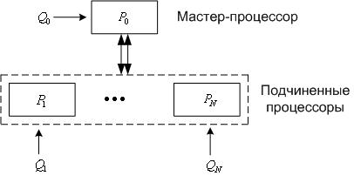
Рис.1. К распараллеливанию на основе параллелизма данных. 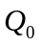 - основная программа, 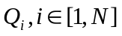 - одинаковые подчиненные программы.

Распараллеливание на основе параллелизма данных называется декомпозицией по данным. Рассмотрим простейший пример декомпозиции по данным.
Пусть на N процессорной MIMD-вычислительной системе необходимо выполнить сложение двух 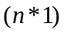-векторов A,B и получить -вектор C. Тогда декомпозиция по данным состоит в распределении 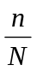 элементов векторов A,B по процессам 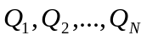, выполняющимся на процессорах 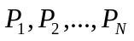и вычислении . соответствующих элементов результирующего вектора C.
Заметим, что возможны задачи, обладающие параллелизмом данных, когда данные не распределяются мастер-процессом по подчиненным процессам, а генерируются самими подчиненными процессами (например, используя генераторы случайных чисел) или вводятся ими из внешних устройств.
Декомпозиция по данным может быть статической и динамической. При статической декомпозиции по данным когда каждому процессу заранее назначается его доля данных. При динамической декомпозиции по данным мастер-процесс распределяет блоки данных по процессам в ходе решения задачи по мере появления данных и освобождения соответствующих процессоров.

Функциональный параллелизм.
Функциональный параллелизм – это параллелизм групп операций, объединенных по функциональному признаку. Распараллеливание на основе функционального параллелизма называется функциональной декомпозицией. Тривиальным примером функциональной декомпозиции является декомпозиция задачи на три следующих подзадачи: ввод исходных данных, обработка, вывод результатов, визуализация результатов. Параллелизм при этом достигается параллельным выполнением трех указанных подзадач и созданием «конвейера» (последовательного или последовательно параллельного) между ними. Заметим, что каждая из указанных подзадач может обладать параллелизмом данных. Приведем еще один (менее очевидный) пример функциональной декомпозиции. Задачу математического моделирования самолета можно разбить на подзадачи моделирования атмосферы, фезюляжа самолета, его левого крыла, правого крыла и т.д.
Важно следующее обстоятельство. При функциональной декомпозиции задачи число используемых процессоров определяется числом подзадач. Увеличить число процессоров с целью увеличения скорости решения задачи при таком подходе затруднительно. Фактически, программа, использующая функциональный параллелизм, не является масштабируемой.
Заметим также, что функциональная декомпозиция задачи естественным образом используется при построении отказоустойчивых систем.
Наибольший интерес представляют масштабируемые алгоритмы, которые преимущественно и рассматриваются в данном разделе.

Геометрическим параллелизмом.
Геометрическим параллелизмом обладают, например, многие физические задачи, которые описываются дифференциальными уравнениями в частных производных (задачи механики сплошной среды, теории поля и т.п.). Такие задачи обычно решаются конечно-разностными методами или методами конечных элементов. Дискретные аналоги этих задач имеют локально-ограниченные взаимодействия между узлами сетки, покрывающей область решения, что позволяет разбить область решения задачи на подобласти и вычисления в каждой из подобластей поручить отдельному процессору – см. Рис.2.
Распараллеливание на основе геометрического параллелизма называется декомпозиция области решения. Декомпозиция области решения – один из основных способов получения крупнозернистых алгоритмов и программ.

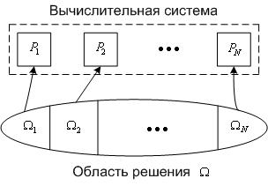

Рис.2. К распараллеливанию на основе декомпозиции области решения  на подобласти 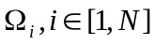.

Отличие геометрического параллелизма от параллелизма по данным состоит в том, что подзадачи обработки каждой из подобластей взаимосвязаны (требуется обмен данными между этими подзадачами).
Декомпозиция области решения эффективна при условии, что вычислительная сложность каждой из программ примерно одинакова (для однородной вычислительной системы). Кроме того, для эффективности декомпозиции области решения программа, выполняемая процессором 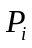, должна использовать лишь небольшой объем данных, расположенных на других процессорах. Желательно, что бы эти не локальные данные были расположены на небольшом количестве соседних процессоров. Такое свойство называется локальностью алгоритма.
Можно выделить статическую декомпозицию области решения и динамическую декомпозицию области решения. Если вычислительные сложности подзадачи обработки каждой из подобластей меняются в процессе вычислений, то статическая декомпозиция области решения может оказаться малоэффективной. В этом случае может быть целесообразной динамическая декомпозиция области решения, при которой границы между подобластями меняются в процессе вычислений. Такая ситуация может иметь место, например, при решении задач механики сплошной среды на адаптивных сетках.

Алгоритмическим параллелизм.
Алгоритмическим параллелизмом называется параллелизм, который выявляется путем выделения в данном алгоритме тех фрагментов, которые могут выполняться параллельно (см. Рис.3). Алгоритмический параллелизм редко порождает крупнозернистые параллельные алгоритмы и программы.
Синтез параллельных алгоритмов (распараллеливание) на основе алгоритмического параллелизма называется алгоритмической декомпозицией. При использовании алгоритмической декомпозиции следует стремиться к разбиению задачи на крупные и редко взаимодействующие ветви. Должно быть обеспечено, по возможности, однородное распределение массивов по ветвям параллельного алгоритма.
Отличие алгоритмического параллелизма от функционального состоит в том, что второй предполагает объединение только функционально близких операторов алгоритма, в то время как первый функциональную близость операторов не учитывает.

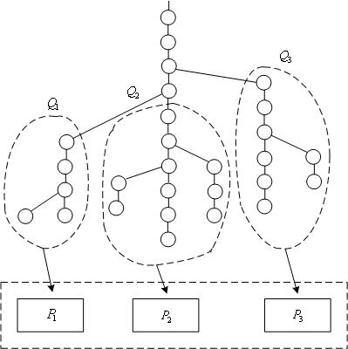

Рис.3. К использованию алгоритмического параллелизма. 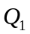, 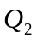, 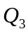 - ветви алгоритма. Кружки обозначают операторы алгоритма.

Конвейерный параллелизм.
Типичный пример конвейерного параллелизма представляет собой параллелизм систем обработки видеоинформации. В таких системах множество изображений должны проходить несколько этапов обработки. В данном случае естественно использовать конвейерную декомпозицию задачи, когда каждый этап обработки выполняется на отдельном процессоре.
Конвейерная декомпозиция имеет весьма ограниченное применение, поскольку весьма редко удается организовать достаточно длинный конвейер и обеспечить равномерную загрузку всех процессоров.
Отметим значительную общность конвейерного и функционального параллелизма.

«Беспорядочный» параллелизм.
В некоторых классах алгоритмов возможное количество параллельных ветвей и их вычислительная сложность априори неизвестны, а определяются особенностями конкретной задачи. Примерами алгоритмов, обладающих «беспорядочным» параллелизмом, является алгоритм «ветвей и границ»», рекурсивные алгоритмы типа «разделяй и властвуй» и пр.
В этом случае новые ветви по мере их возникновения передаются управляющим процессором обрабатывающим процессорам в соответствии с их текущей загрузкой. При каждом таком акте необходимо в той или иной форме решать задачу балансировки загрузки процессоров, что влечет за собой значительные накладные расходы.

Реструктуризация данных.
Широко известным частным случаем алгоритмической декомпозиции является реструктуризация данных.
Рассмотрим задачу вычисления произведения 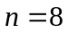 вещественных чисел 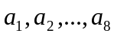. В простейшем случае параллельное вычисление этого произведения можно организовать в соответствии со следующей ЯПФ (высота ЯПФ 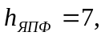 ширина ЯПФ 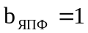):
- Ярус 1. Вычисление произведения 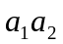;
- Ярус 2. Вычисление произведения 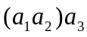;
- …
- Ярус 7. Вычисление произведения 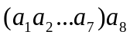.
Если для вычислений используется 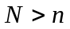 процессоров, то при использовании такого алгоритма в каждый момент времени простаивают все процессоры, кроме одного.
Более эффективным алгоритмом решения данной задачи является алгоритм сдваивания, применимый к любой ассоциативной операции (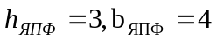):
- Ярус 1. Вычисление произведений 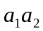; 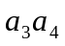; 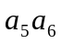; 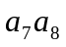;
- Ярус 2. Вычисление произведений 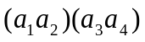; 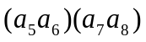;
- Ярус 3. Вычисление произведения 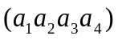 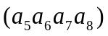.
При использовании этого алгоритма на первом шаге вычислений задействованы все 4 процессора, на втором шаге – два из них, на третьем шаге – один.
Если наряду с произведением требуется вычислить также все частичные произведения вида 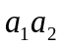, 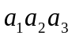,…., то оптимальным с точки зрения времени вычислений является следующий алгоритм ():
- Ярус 1. Вычисление произведений ; ; ; ;
- Ярус 2. Вычисление произведений ; ; 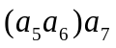; ;
- Ярус 3. Вычисление произведений 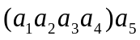; 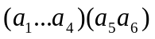; 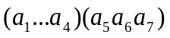; 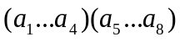.
Данный алгоритм обеспечивает полную загрузку каждого из 4-х процессоров на всех шагах вычислений. Серым цветом выделены лишние числа.

Утверждение 1. Алгоритм сдваивания для вычисления произведения (или любой другой ассоциативной операции) 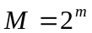 элементов
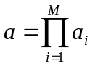
обеспечивает решение задачи за 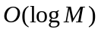 на PRAM с 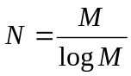 процессорами.
Замечание. В силу ассоциативности операции умножения, рассмотренные алгоритмы дают одинаковые результаты в условиях точных вычислений. Однако, в реальных условиях вычислений с погрешностями округления эти алгоритмы, вообще говоря, дают разные результаты.

Входные термины:
- ЯПФ алгоритма;
- алгоритм сдваивания;
- балансировка загрузки;
- коммуникационная сеть;
- пропускная способность коммуникационной сети;
- латентность коммуникационной сети;
- диаметр коммуникационной сети;
- топология коммуникационной сети;
- асинхронная передача данных.
Выходные термины:
- абстрактная параллельная ЭВМ с общей памятью, PRAM;
- EREW PRAM;
- CREW PRAM;
- CRCW PRAM;
- эффективный параллельный алгоритм;
- класс задач NC;
- класс задач P;
- средняя степень параллелизма;
- ускорение параллельного алгоритма;
- эффективность параллельного алгоритма;
- закон Амдала;
- сетевой закон Амдала
- парадокс» параллелизма.

§2. Оценка эффективности параллельных алгоритмов.

Модели параллельных вычислений.
Эффективные параллельные алгоритмы.
При оценке эффективности параллельного алгоритма широко используется модель абстрактной параллельной ЭВМ с общей памятью – PRAM (Parallel Random Access Machine). Полагается, что все N процессоров PRAM идентичны. Имеется три типа PRAM, отличающихся моделью того, что происходит при одновременном обращении нескольких процессоров к одной ячейке памяти:
- модель EREW PRAM – одновременная запись и чтение из одной ячейки запрещены;
- модель CREW PRAM – разрешается одновременное чтение из одной ячейки памяти, но не разрешается одновременная запись;
- модель CRCW PRAM – разрешается как одновременное чтение из одной ячейки памяти, так и одновременная запись.
В зависимости от способа разрешения конфликта по одновременной записи в ячейку памяти выделяется несколько типов CRCW PRAM. В самой слабой из моделей CRCW PRAM одновременная запись в ячейку возможна только нулей, в наиболее сильной – результатом записи является максимальное из записываемых чисел.
Эффективность алгоритма для PRAM определяется временем исполнения, как функцией длины входного вектора задачи n и количества процессоров N (см. ниже).
Одной из центральных проблем науки о параллельных вычислениях является выделение классов задач, для решения которых существуют эффективные параллельные алгоритмы – алгоритмы, которые могут быть решены на PRAM с числом процессоров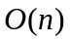 за полиномиальное время. Обозначим этот класс задач NC.
Определение 1. Задача принадлежит классу задач NC, если существуют такие константы 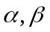 и такой алгоритм ее решения, что на PRAM с 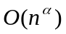 процессорами задача может быть решена за время 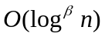.
Доказано, что каждая следующая из рассмотренных моделей PRAM может выполнить любой шаг предыдущей модели за конечное число шагов. Доказано также, что каждый шаг наиболее сильной модели CRCW PRAM с N процессорами может быть выполнен наиболее слабой моделью за 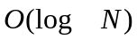 шагов. Отсюда следует
Утверждение 1. Класс NC не зависит от модели PRAM●
Можно показать, что 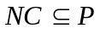, где класс задач P – класс задач, разрешимых на однопроцессорной ЭВМ за полиномиальное время.
Для многих задач класса P доказана их принадлежность классу NC, например, для задачи линейного программирования. Однако до настоящего времени вопрос о совпадении этих классов остается открытым. Заметим, что совпадение этих классов означало бы, что любая задача, принадлежащая классу P, допускает эффективное распараллеливании.
Для оценки эффективности параллельных алгоритмов в основном используют следующие величины:
- средняя степень параллелизма;
- ускорение параллельного алгоритма;
- эффективность параллельного алгоритма.

Средняя степень параллелизма.
Средней степенью параллелизма называется отношение общего числа операций алгоритма к высоте ЯПФ алгоритма. Например, для алгоритма сдваивания n чисел (см. параграф 1) средняя степень параллелизма равна
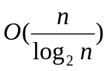
(поскольку общее число операций алгоритма равно 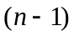, а высота ЯПФ - 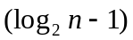).
Идеальный параллельный алгоритм имеет степень параллелизма n (например, алгоритм сложения двух векторов).
Средняя степень параллелизма характеризует только сам параллельный алгоритм. Из этой характеристики никак не следует эффективность этого алгоритма для конкретной параллельной вычислительной системы.

Ускорение параллельного алгоритма.
Ускорение параллельного алгоритма является его наиболее информативной характеристикой, которая показывает во сколько раз применение параллельного алгоритма уменьшает время решения задачи по сравнению с последовательным алгоритмом. Ускорение параллельного алгоритма определяется величиной
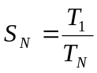, (1)
где  - время выполнения алгоритма на одном процессоре, 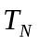 - время выполнения того же алгоритма на N процессорах.
Идеальным, очевидно, является ускорение 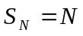. В реальности это ускорение недостижимо. Перечислим причины невозможности достижения идеального ускорения:
- отсутствие максимального параллелизма в алгоритме;
- несбалансированность загрузки процессоров (если, например, необходимо сложить два вектора из 9 чисел каждый на восьмипроцессорной системе);
- временные затраты на обмен данными, конфликты в памяти и на синхронизацию.
Пример 1. Рассмотрим в качестве примера ускорение, которое может обеспечить алгоритм сдваивания при умножении n вещественных чисел на 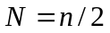-процессорной вычислительной системе. Положим, что числа хранятся на первом процессоре, числа - на втором процессоре, и т.д. Пусть t – время выполнения сложения на одном процессоре, а 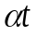 - время обмена одним вещественным числом между соседними процессорами. Тогда искомое ускорение
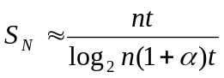. (2)
Заметим, что более строго в числителе формулы (2) следовало бы написать , а в знаменателе - 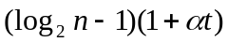. Однако, при достаточно больших n единицей в числителе и в первом из сомножителей знаменателя можно пренебречь.
Поскольку 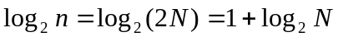, из равенства (2) следует
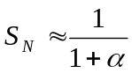 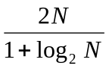. (3)
Очевидно, идеальной ситуаций является ситуация, когда можно пренебречь временем обмена данными, т.е. когда можно положить 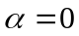. Сравним этот случай со случаем, когда время обмена равно времени выполнения умножения 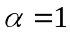. Из формулы (3) следует, что при этом ускорение алгоритма сдваивания падает в два раза (см. Рис.1).
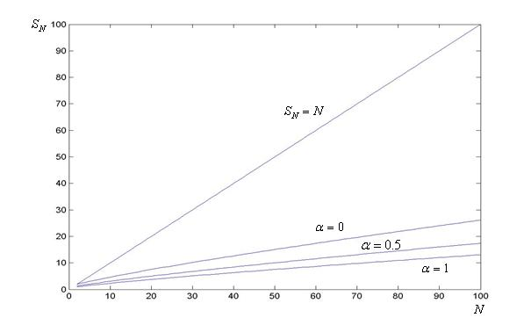
Рис.1. К примеру 1. Зависимость ускорения алгоритма сдваивания от числа процессоров в системе. Прямая соответствует идеальному случаю.

Рис.1 получен с помощью следующей MATLAB – программы:

N=2:1:100;
plot(N,N);
p=log2(N);
S=(2*N)./(1+p);
hold on
plot(N,S);
hold on
S=(2/3)*(2*N)./(1+p);
plot(N,S);
hold on
S=0.5*(2*N)./(1+p);
plot(N,S);

Замечание. Как уже указывалось, в формуле (1) величина - время выполнения алгоритма на одном процессоре. Но, как мы видели, параллельный алгоритм может содержать лишние операции по сравнению с соответствующим последовательным алгоритмом. Т.е., вообще говоря, параллельный алгоритм не является «хорошим» для последовательной реализации. Поэтому, более строго, в формуле (1) в качестве величины следует использовать время выполнения быстрейшего последовательного алгоритма на одном процессоре.●

Эффективность параллельного алгоритма.
Эффективность параллельного алгоритма определяется величиной
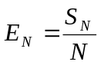, (4)
где 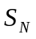 - ускорение параллельного алгоритма,  - количество процессоров в системе.
Из того факта, что 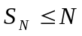, следует ограничение сверху на величину эффективности: 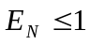.
Пример 2. В условиях примера 1 рассмотрим эффективность, которую может обеспечить алгоритм сдваивания. Из формул (3), (4) для этого алгоритма имеем
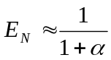 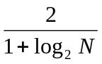. (5)
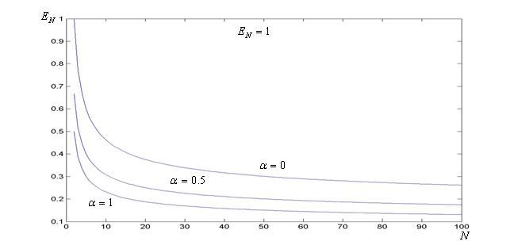
Рис.2. К примеру 2. Зависимость эффективности алгоритма сдваивания от числа процессоров в системе. Прямая 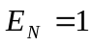 соответствует идеальному случаю.

Рис.2 получен с помощью следующей MATLAB – программы:

N=2:1:100;
plot(N,1);
p=log2(N);
E=2./(1+p);
hold on
plot(N,E);
E=4/3./(1+p);
hold on
plot(N,E);
E=1./(1+p);
hold on
plot(N,E);●

Можно выделить следующие основные причины потери эффективности параллельных вычислений:
- время инициализации параллельной программы (startup);
- несбалансированность загрузки процессоров (load imbalance);
- затраты на коммуникации (communication costs);
- наличие в программе последовательных частей (serial part of the code).
Время инициализации параллельной программы – это время генерации начальных данных (часто на одном процессоре) и рассылки результатов по всем процессорам.
Несбалансированность загрузки процессоров приводит к тому, что часть процессоров вынуждена какое-то время простаивать. На проблеме балансировки загрузки процессоров мы детально останавливались в главе 1.3.
Затраты на коммуникации определяются пропускной способностью коммуникационной сети, латентностью коммуникационной сети, диаметром коммуникационной сети (который в значительной мере определяется топологий коммуникационной сети – см. главу 1.2). Коммуникационные затраты могут быть сокращены за счет использования встречных обменов данными и асинхронной передачи данных. Современные коммуникационные средства параллельных вычислительных систем, а также коммуникационные библиотеки (см. главу 7) допускают использование встречных обменов, когда данные передаются одновременно в обе стороны. Асинхронные обмены данными (обмены данными, выполняемые параллельно с выполнением вычислений) также поддерживаются большинством современных параллельных компьютеров, как на аппаратном, так и программном уровнях.

Закон Амдала (Amdahl).
Несколько детализируем величину - положим
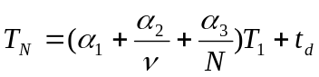. (6)
Здесь
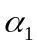 - доля операций, выполняемых на одном процессоре - минимальный параллелизм;
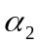 - доля операций, выполняемых на процессорах (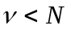) – частичный параллелизм;
- доля операций, выполняемых на N процессорах (максимальный параллелизм);
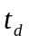 - время подготовки данных.
Выделим три следующих частных случая:
- 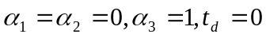. Легко видеть, что в этом случае ускорение максимально возможно и равно
;
- 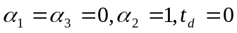. Здесь ускорение равно средней степени параллелизма , т.е.
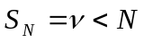;
- 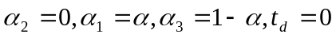. Ускорение в этом случае называется законом Амдала (см. Рис.3)
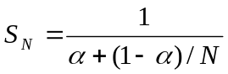. (7)
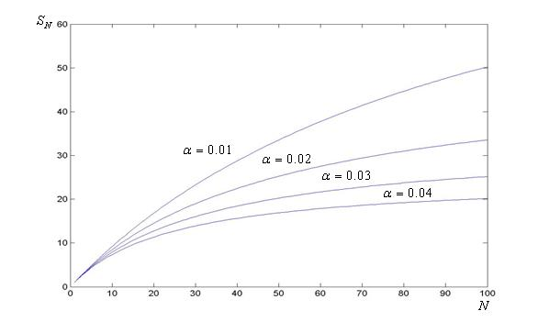
Рис.3. Закон Амдала. Если всего 1% (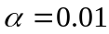) операций выполняется последовательно, то ускорение уменьшается вдвое по сравнению с максимально возможным.

Рис.3 получен с помощью следующей MATLAB – программы:
N=1:1:100;
alpha=0.01;
S=N./(N*alpha+(1-alpha));
plot(N,S);
alpha=0.02;
S=N./(N*alpha+(1-alpha));
hold on
plot(N,S);
alpha=0.03;
S=N./(N*alpha+(1-alpha));
hold on
plot(N,S);
alpha=0.04;
S=N./(N*alpha+(1-alpha));
hold on
plot(N,S);

Из закона Амдала следует, что если, к примеру, 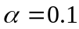, т.е. всего 10% операций программы выполняется последовательно, то при любом, как угодно большом количестве используемых процессоров N, ускорение, превышающее 10, принципиально получить невозможно (см. табл.1).

Таблица 1. Предельное ускорение, как функция доли последовательных операций и количества процессоров N.
Количество процессоров N | Доля последовательных операций в процентах
Количество процессоров N | 50 | 25 | 10 | 5 | 2
2 | 1.33 | 1.60 | 1.82 | 1.90 | 1.96
8 | 1.78 | 2.91 | 4.71 | 5.93 | 7.02
32 | 1.94 | 3.66 | 7.80 | 12.55 | 19.75
51 | 1.99 | 3.97 | 9.83 | 19.28 | 45.63
2048 | 2.00 | 3.99 | 9.96 | 19.82 | 48.83

В формуле (7) не учитывается возможный дисбаланс загрузки процессоров. Введем в рассмотрение коэффициент дисбаланса загрузки процессоров 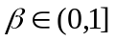. Тогда формула (7) примет вид
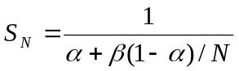. (8)
Если учесть еще коммуникационные потери времени, то формула (7) примет вид
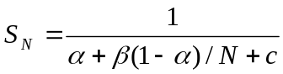, (9)
где 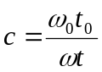 - коэффициент сетевой деградации; 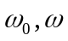 - количество операций обмена данными и общее количество вычислительных операций, соответственно; 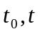 - время выполнения одной операций обмена данными и время выполнения одной вычислительной операции, соответственно. Формула (9) определяет сетевой закон Амдала.

«Парадокс» параллелизма.
«Парадокс» параллелизма» состоит в достижении ускорения (1) и эффективности (4) параллельного алгоритма, превышающих значения N и 1, соответственно. Другими словами, «парадокс» параллелизма состоит в «суперлинейном» росте производительности параллельной вычислительной системы с ростом количества N ее процессоров.
«Парадокс» параллелизма, по сути, не является парадоксом. Ускорение параллельного алгоритма, превышающее N, возможно по двум основным причинам.
- Суммарная оперативная память параллельной системы превышает оперативную память последовательной ЭВМ, с которой производится сравнение. Это позволяет на параллельной системе размесить всю программу в оперативной памяти, в то время как на последовательной ЭВМ приходится использовать выгрузку программы на накопитель на жестких магнитных дисках («свопинг»).
- Использование на параллельной вычислительной системе априори параллельного алгоритма, который не может быть использован на последовательной ЭВМ (например, снова из-за оперативной памяти).

Входные термины:
- ЯПФ алгоритма;
- ярус ЯПФ;
- высота ЯПФ;
- ширина ЯПФ;
- PRAM.
Выходные термины:
- алгоритм параллельного каскадного суммирования;
- алгоритм циклической редукции.

§3. Параллельные алгоритмы вычисления рекурсий.
Численный анализ изобилует примерами использования рекурсий: решение СЛАУ методом исключения Гаусса и любым из итерационных методов; большинство методов интегрирования обыкновенных дифференциальных уравнений; многие методы решения дифференциальных уравнений в частных производных.
Рекурсия, по своей сути, задает последовательность вычислений и, поэтому, представляет собой определенную проблему для распараллеливания.
Ограничимся рассмотрением линейных рекурсий первого порядка
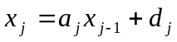, 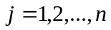, (1)
где 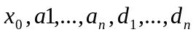 - заданные константы. Положим, что 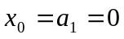 (этого легко добиться, если принять 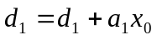). В этом предположении информационные связи рекурсии (1) имеют вид, представленный на Рис.1.
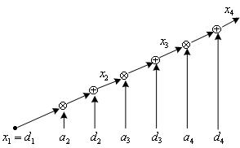

Рис.1. Структура информационных связей рекурсии (1): n=4.

Алгоритм параллельного каскадного суммирования.
Положим, что 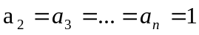. В этом случае формула (1) представляет собой рекуррентную запись алгоритма суммирования чисел 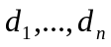.
Структура информационных связей алгоритма параллельного каскадного суммирования для случая n=8 представлена на Рис.2.
Алгоритм каскадного суммирования позволяет получить наряду с величиной 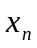 все промежуточные величины 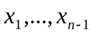. Если необходимо только значение величины , то достаточно выполнить только те сложения, которые выделены на Рис. 2. В этом случае алгоритм превращается в алгоритм сдваивания (см. параграф 2).
Легко видеть, что высота ЯПФ алгоритма каскадного суммирования равна 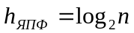, а ширина каждого из его ярусов ЯПФ равна 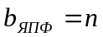. Отметим (еще раз), что алгоритм увеличивает общее количество операций с -ой до 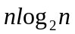.

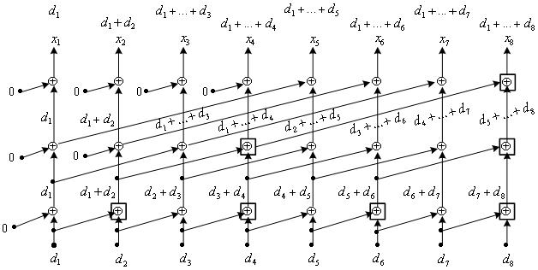

Рис.2. Структура информационных связей алгоритма каскадного суммирования для случая: n=8.

Алгоритм циклической редукции.
Положим теперь, что 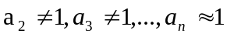.
Основная идея алгоритма циклической редукции заключается в объединении смежных членов рекурсии таким образом, чтобы получить соотношение между членами рекурсии 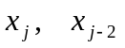. В результате получается новая линейная рекурсия с числом членов 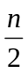, связывающая каждую вторую переменную x исходной рекурсии. В этой новой рекурсии опять объединим смежные члены – получим рекурсию с числом членов 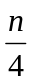, связывающую каждую четвертую переменную x исходной рекурсии. И.т.д. После 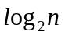 редукций получим формулу для вычисления .
Рассмотрим описанную схему более детально.
Редукция 1. Из (1) следует, что 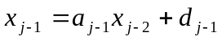. Подставив это выражение в (1), получим линейную рекурсию первого порядка между перемежающимися членами исходной последовательности
,
где 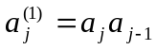, 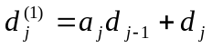.
Редукция 2. По той же схеме из предыдущей рекурсии получим линейную рекурсию первого порядка между каждым четвертым членом исходной рекурсии
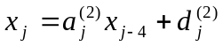,
где 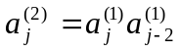, 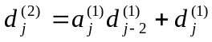.
●●●
Редукция k. По той же схеме из предыдущей рекурсии получим следующую линейную рекурсию первого порядка
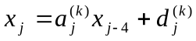, (2)
где 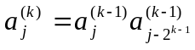, 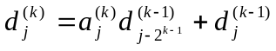, 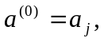 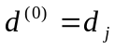. Если формуле (2) индексы выходят за диапазон 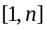, то соответствующую компоненту рекурсии (2) следует положить равной нулю.
●●●
Редукция n. По рассмотренной схеме из рекурсии получим
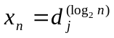.
Таким образом, в соответствие с алгоритмом циклической редукции вычисление рекурсии сводится к вычислению коэффициентов 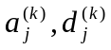, 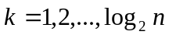, . Вычисление этих коэффициентов производится с помощь параллельного каскадного суммирования (см. Рис.3, 4).

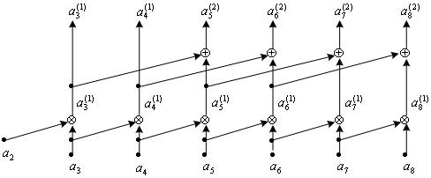

Рис.3. Схема каскадного суммирования при вычислении коэффициентов 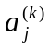. Показаны только фактически используемые коэффициенты. n=8.

Высота ЯПФ алгоритма вычисления коэффициентов с помощью каскадного суммирования равна 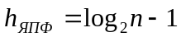, а ширина ярусов изменяется от 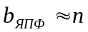 до 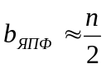.
Высота ЯПФ алгоритма вычисления коэффициентов 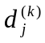 с помощью каскадного суммирования равна , а ширина ярусов изменяется от до .

Алгоритм сдваивания.
Исходная рекурсия (1), очевидно, равносильна равенству
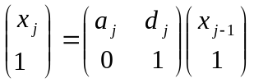
и, следовательно, может быть записана в виде
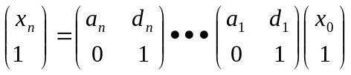. (3)
Для вычисления произведения (3) можно использовать алгоритм сдваивания.

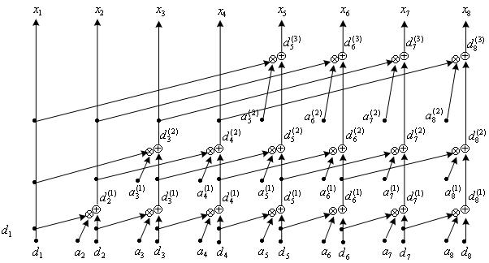

Рис.4. Схема каскадного суммирования при вычислении коэффициентов . n=8.

Утверждение. Методом сдваивания линейная рекурсия может быть вычислена на 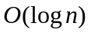 процессорах PRAM за время 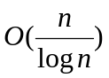.
Замечание. Метод сдваивания может быть использован для вычисления рекурсии k-го порядка за время 

